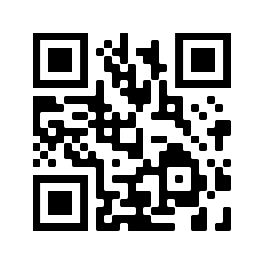

Dieses Dokument gehört zu einem Video von „Die Reli-Lehrer“

<https://youtu.be/2NakrTkkBPg>

**Übersicht – Was geschah beim letzten Abendmahl?**

**Die Namen der 12 Jünger:**

Bartholomäus – Jakobus, der Jüngere – Andreas – Judas Iskariot – Simon Petrus – Johannes - Thomas – Jakobus der Ältere – Philippus – Matthäus – Thaddäus – Simon der Zelot



|  |  |  |  |
| --- | --- | --- | --- |
| **Buchstabe** | **Name** | **Information** | **Sitzplatz** |
| **A** |  |  |  |
| **B** |  |  |  |
| **C** |  |  |  |
| **D** |  |  |  |
| **E** |  |  |  |
| **F** |  |  |  |
| **G** |  |  |  |
| **H** |  |  |  |
| **I** |  |  |  |
| **J** |  |  |  |
| **K** |  |  |  |
| **L** |  |  |  |